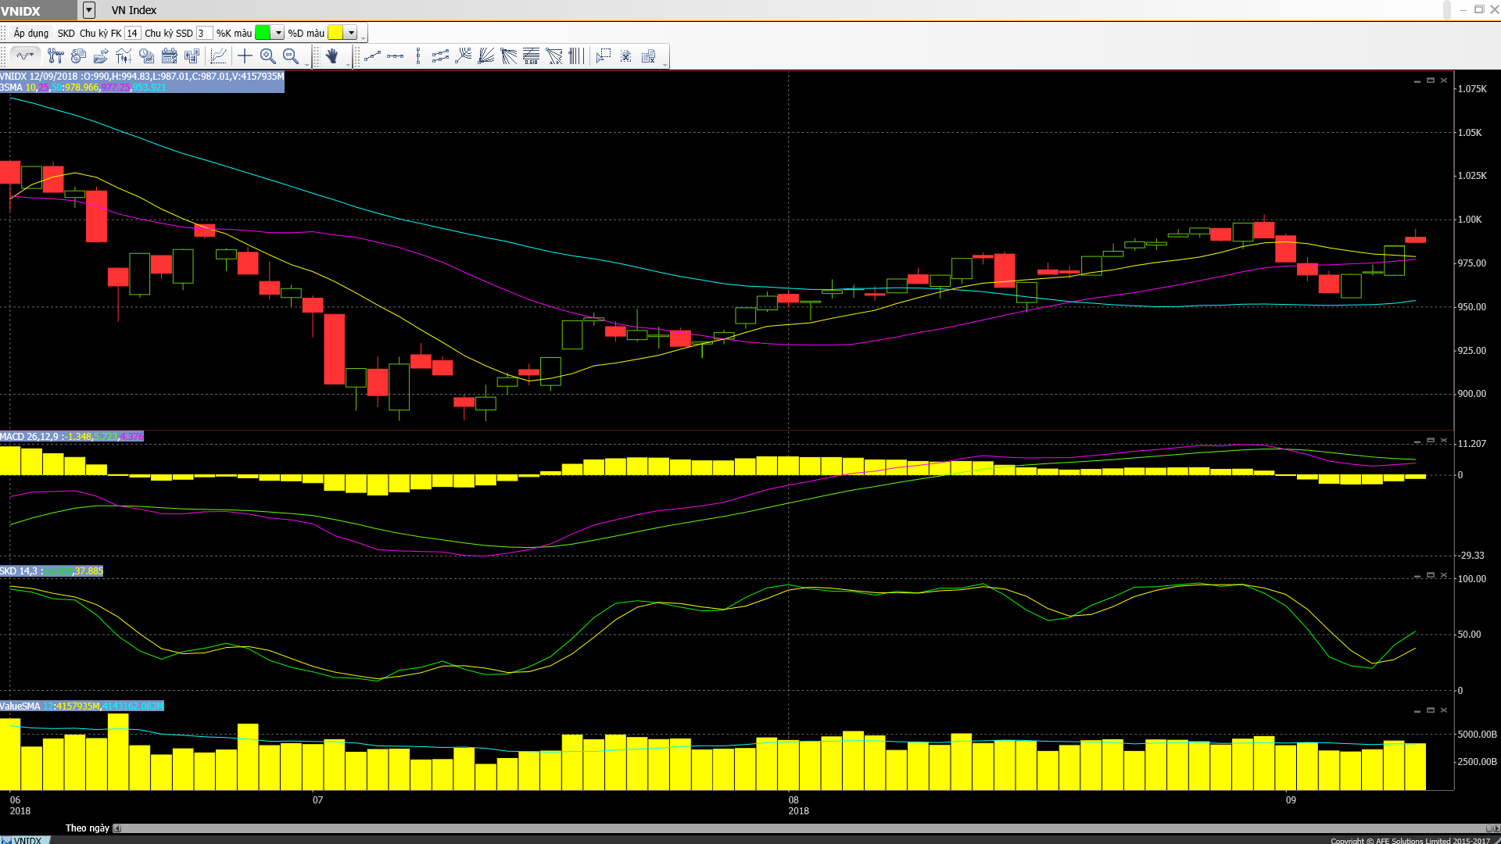
• Các mã ngân hàng nhìn chung giảm hôm nay, dẫn đầu là CTD, BID và MBB.
• Các mã tài chính phi ngân hàng giảm, ngoại trừ PVI tăng.
• Cổ phiếu ngành hàng tiêu dùng và bán lẻ nhìn chung tăng, dẫn đầu là PNJ và MCH. Cổ phiếu ngành sản xuất biến động trái chiều với PAC và EVE tăng trong khi DQC và DRC giảm. TMT tăng trần hôm nay.
• Cổ phiếu dầu khí tăng mạnh hôm nay, dẫn đầu là GAS và PXS.
• Cổ phiếu BĐS và xây dựng biến động trái chiều và tăng, dẫn đầu là NVL và DIG.
• Cổ phiếu ngành nông nghiệp và thủy sản biến động trái chiều với VFG và HAG tăng trong khi VHC và PAN giảm.
• Cổ phiếu ngành dược phẩm lình xình.
• Cổ phiếu ngành dịch vụ tiện ích, vận tải và logistic biến động trái chiều và giảm, dẫn đầu là cổ phiếu ngành hàng không
– Thị trường đóng cửa trái chiều sau khi chùng xuống từ mức tăng mạnh đầu phiên. GAS là mã đóng góp nhiều nhất vào sự tăng điểm của index bên cạnh các mã ngành tài nguyên khác như PLX và PVD. Tuy nhiên các mã này đã đóng cửa bên dưới mức cao trong ngày. VIC & VHM tiếp tục tăng. Mã ngành BĐS NVL cũng tăng và đóng góp đang kể vào sự tăng điểm của chỉ số ngày hôm nay. Mã đầu ngành thủy sản VHC tăng mạnh trong bối cảnh thị trường chờ đợi thông tin về vòng đánh thuế tiếp theo từ Mỹ.
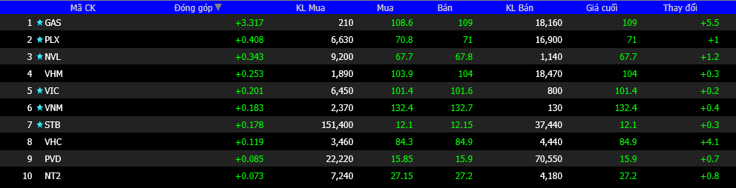

Mặt khác các cổ phiếu đóng góp nhiều nhất vào việc làm sụt giảm chỉ số thị trường ngày hôm nay đó là BID với mức giảm là -1.56% so với giá đóng cửa ngày hôm trước đóng góp -0.6 điểm thị trường ngày hôm nay; kế đó lần lượt là CTG, VCB và TCB
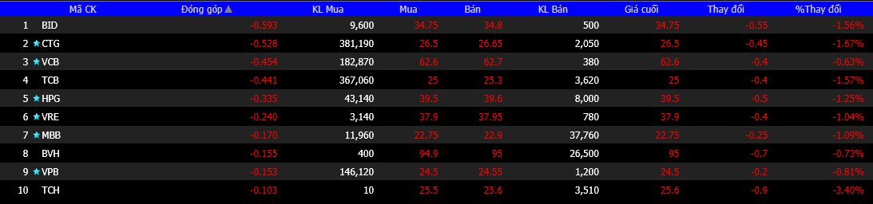

Sự quan tâm nhiều hơn từ NĐTNN cộng với một số thông tin vĩ mô tích cực đã giúp cải thiện tâm lý trên thị trường trong những ngày gần đây. Tuy nhiên thị trường đã gặp phải áp lực bán trong thời gian giao dịch buổi chiều khi Vnindex ở ngay trên mốc 990. Các chỉ số đánh mất phần lớn những gì đạt được đầu phiên. Và điều này một phần là do không có sự hậu thuẫn từ thị trường khu vực vốn vẫn còn bất ổn. Rõ ràng Vnindex vẫn chưa thể ổn định ở bên trên đường MA 100 ngày. NĐT vẫn nên tiếp tục hạn chế mua mới và chuẩn bị tâm lý sẵn sàng bán khi thị trường chuyển biến không được tích cực.
ĐIỂM TIN QUỐC TẾ.
- Thị trường chứng khoán Châu Á giảm hôm nay dù thị trường Phố Wall tăng vào hôm thứ 3. Về các đồng tiền, đồng USD yếu đi so với giỏ các đồng tiền tính theo tỷ trọng thương mại (chỉ số đô la ICE ở vào 95,077). So với đồng USD, đồng Euro yếu đi (tỷ giá EUR/USD ở vào 1,1582); đồng Bảng Anh ít biến động (tỷ giá GBP/USD ở vào 1,3056); đồng Yên mạnh lên (tỷ giá USD/JPY ở vào 111,50); trong khi đó đồng NDT cũng mạnh lên một chút (tỷ giá USD/CNY ở vào 6,8702).
– Giá dầu tăng mạnh đêm qua và tiếp tục tăng hôm nay với giá dầu WTI trên hợp đồng tương lai ở vào 69,78 USD/thùng vào cuối thời giao giao dịch trên thị trường Châu Á. Lực hỗ trợ xuất hiện khi tồn kho dầu tiếp tục giảm và một cơn bão lớn sắp đổ bộ vào Mỹ.
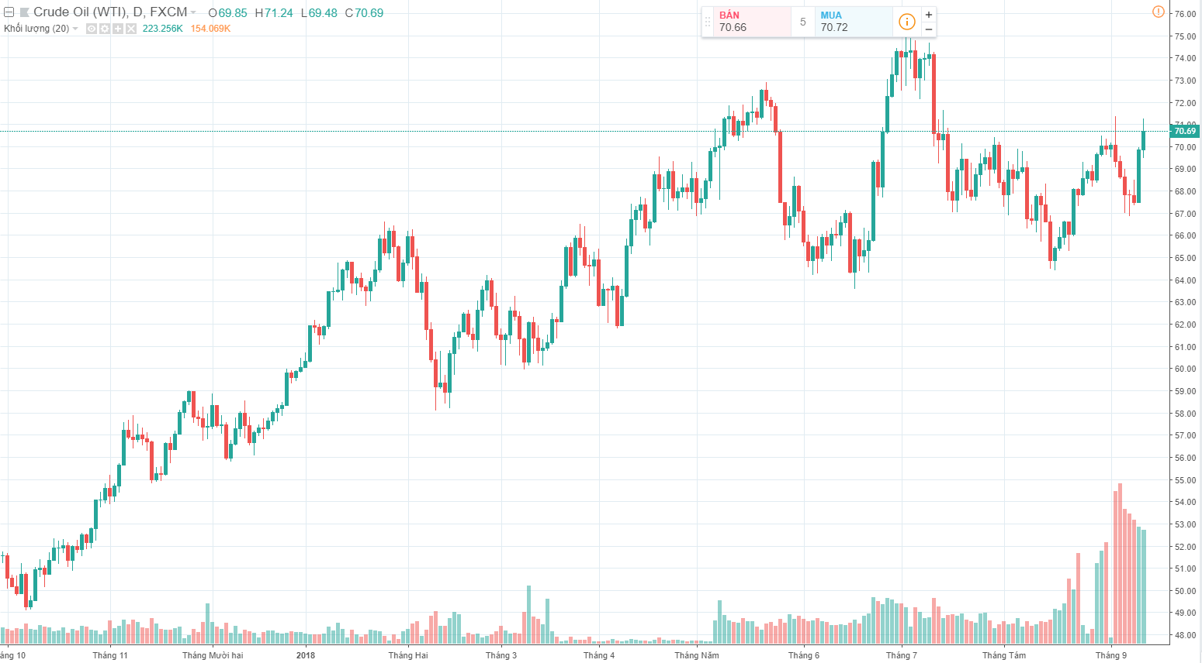
– Vào ngày 21/9, chính phủ Trung Quốc sẽ chính thức yêu cầu WTO cho phép nước này áp các biện pháp trừng phạt trị giá 7 tỷ USD mỗi năm lên Mỹ. Yêu cầu này xuất phát từ một vụ việc trước đây trong đó WTO đã phán quyết có lợi cho Trung Quốc và đưa ra thời hạn chót để Mỹ tuân thủ phán quyết này là ngày 22/08/2018. Và đến nay Mỹ đã không tuân thủ. Mặc dù thông tin này không liên quan trực tiếp đến vấn đề tranh chấp thương mại đang diễn ra giữa 2 nước nhưng chắc chắn sẽ làm bầu không khí nóng thêm.

